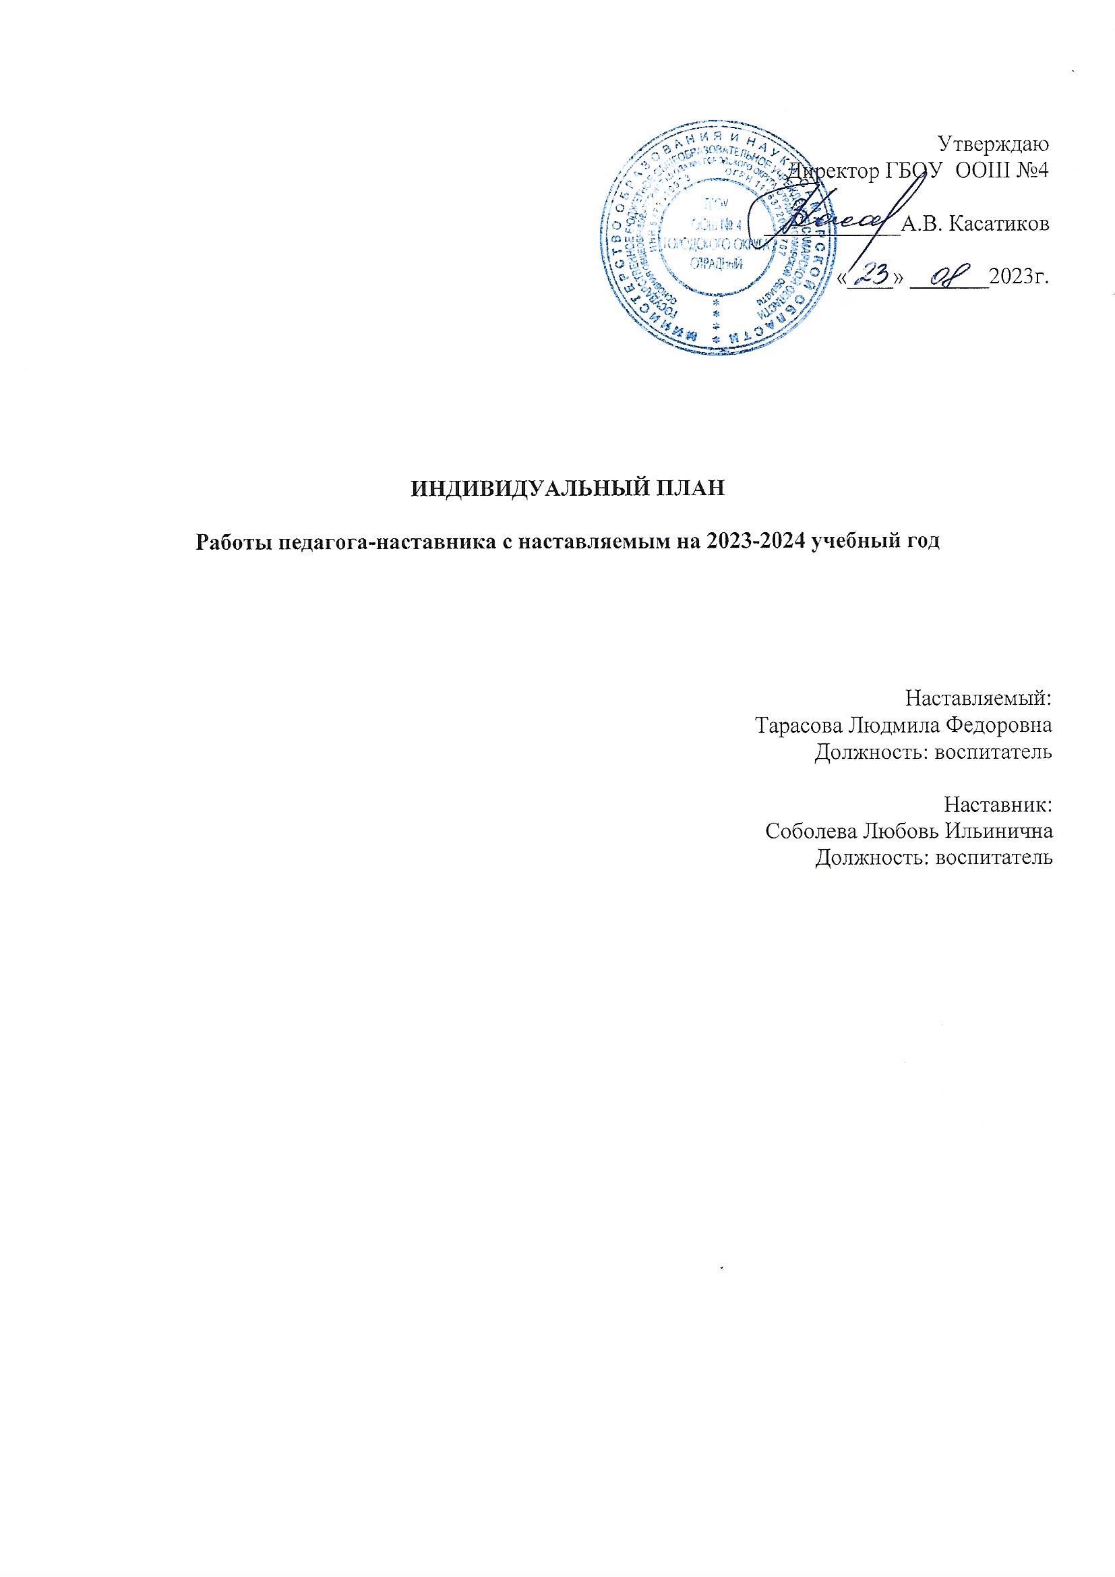

|  |  |  |  |  |  |  |
| --- | --- | --- | --- | --- | --- | --- |
| **Общие сведения о наставнике** | | | | | | |
| 1. | | ФИО наставника | | **Соболева Любовь Ильинична** | | |
| 2. | | Организация | | **СП ГБОУ ООШ №4 г.о.Отрадный детский сад №9** | | |
| 3. | | Должность | | **воспитатель** | | |
| 4. | | Стаж | | **19 лет** | | |
| 5. | | Квалификационная категория | | **Высшая** | | |
| 6. | | Награды, звания | | **Почетная грамота Министерства образования и науки Самарской области** | | |
| 7. | | Форма наставничества | | Диагностика, проектирование, конструирование, моделирование, педагогический анализ, педагогическое наблюдение, разработка и описание, открытые мероприятия, обучающие семинары, КПК, изучение, ознакомление, | | |
| 8. | | Сроки наставничества | | **С 01.09.2023 по 31.05.2024** | | |
| **Общие сведения о стажёре** | | | | | | |
| 1. | | ФИО стажёра | | **Тарасова Людмила Федоровна** | | |
| 2. | | Организация | | **СП ГБОУ ООШ №4 г.о.Отрадный детский сад №9** | | |
| 3. | | Должность | | **воспитатель** | | |
| 4. | | Стаж | | **5 лет.** | | |
| 5. | | Квалификационная категория | | **_** | | |
| 6. | | Награды, звания | | **-** | | |
| 7. | | Профессиональные дефициты | | Умение формировать мотивацию к обучению, развитие познавательных интересов обучающихся.  Умение организовать и поддерживать разнообразные виды деятельности обучающихся, ориентируясь на их личность.  Умение разрабатывать рабочую и общеобразовательную | | |
|  | |  | | программу Умение оценивать результаты обучающихся: знание функций, видов педагогической оценки; знание того, что подлежит оцениванию в педагогической деятельности; владение методиками педагогического оценивания; умение перейти от педагогического оценивания к самооценке | | |
| 8. | | Профессиональные затруднения | | Недостаточность опыта в организации воспитательно- образовательного процесса.  Затруднения во взаимодействии с семьёй и коллективом. | | |
| **Цели и задачи наставничества** | | | | | | |
| 1. | | Цель наставничества | | | Развитие профессиональных умений и навыков специалиста для прохождения повышения аттестации. | |
| 2. | | Задачи наставничества | | | 1.оказание теоретической, психологической, методической помощи специалисту имеющему затруднения в педагогической работе:   * повышении уровня организации воспитательно- образовательной деятельности; * изучении нормативно-правовой документации; * помощь в ведении документации воспитателя (перспективный и календарный план воспитательно- образовательной работы, план по самообразованию, мониторинг и т.д.); * применении форм и методов в работе с детьми второй младшей группы; * организации НОД, в постановке целей и задач; * стимулировать повышение теоретического и практичес-кого уровня педагога, овладение современными педагоги-ческими технологиями; * знании механизма использования дидактического и наглядного материала; * решении общих вопросов организации работы с родителями;  1. способствовать формированию индивидуального стиля деятельности;   способствовать планированию карьеры молодого специа-листа, мотивации к повышению квалификационного уровня.   1. развитие потребности и мотивации в непрерывном самообразовании 2. отслеживать динамику развития профессиональной деятельности молодого педагога. | |
| 3. | | Ожидаемые (планируемые) результаты | | | -Познание молодым педагогом своих профессиональных качеств и ориентация на ценности саморазвития.  -Качественные изменения во взаимоотношениях с коллегами, воспитанниками, родителями (законными представи-телями).  - Стремление взаимодействовать с установкой на открытость, взаимопомощь.  -Рост профессиональной и методической компетенции молодого воспитателя, повышение уровня готовности к педагогической деятельности.  -Адаптация и закрепление работника в образовательном учреждении.  -Повышение профессиональной компетентности работника в вопросах педагогики и психологии.  -Психологическая устойчивость работника, адаптированность к работе в условиях постоянной модернизации современного образования.  -Повышение компетентности самого педагога-наставника, повышение его профессионального статуса в образовательном учреждении.  -Приобретение возможности личностного и профессионального роста;  помощь в подготовке специалиста к повышению квалификации;  улучшение качества образовательного процесса в ДОО;  ускорится процесс профессионального становления молодого специалиста. | |
| **Пути и способы достижения цели и результатов наставничества** | | | | | | |
| 4. | | Основные формы и способы (меры) по достижению целей и задач | | | Анализ и описание собственного опыта. Подготовка к участию в конкурсных мероприятиях. Овладение новой методикой, технологией.  Демонстрация успешной педагогической практики. Курсы повышения квалификации  Разработка и оформление методических продуктов. Разработка и оформление дидактических материалов Подготовка материалов (конкурсных)  Публикации в педагогических изданиях. Научно-исследовательская деятельность. | |
| 5. | | Методические материалы, необходимые для достижения целей и задач | | | Инструкция, памятка, разработка, сценарий, пособие, рекомендации, материалы. | |
| 6. | | Формы демонстрации достижения результатов | | | Анкеты, опросники, тесты, мастер-класс, открытое мероприятие ( занятие), удостоверения, сертификаты, дипломы, грамоты, | |

**План работы педагога наставника с молодым педагогом**

|  |  |  |  |  |  |  |
| --- | --- | --- | --- | --- | --- | --- |
| **№**  **п/п** | **Темы** | **Теоретические занятия** | | **Практические занятия** | | **Сроки** |
| **1 учебный год** | | | | | | |
| 1 | Анкетирование  молодого  педагога | Собеседование с наставляемым.  Основные проблемы педагога. | Анкетирование «Профессионально-значимыекачества педагога»; экспресс-диагностика педагогическойнаправленности педагогов.  Практикум:учебный план – программа – календарно-тематическое планирование.  Выбор темы самообразования.  Посещение молодым педагогом вводных занятий педагогов высшей и 1-й квалификационной категорией | | сентябрь  2023 г. | |
| 3 | Образовательные программыв дошкольном образовании | Понятия «комплексные» и «парциальные» программы;  обзор современных образовательных программ для детей дошкольного возраста | Практикум: организация посещения занятий молодого специалиста наставником с целью оказания ему методической помощи. | | Сентябрь 2023 г. | |
| 7 | Планирование воспитательно- образовательного процесса  в ДОУ | Особенности планирования воспитательно - образовательного процесса в ДОУ. Виды планирования в ДОУ. | Написание плана работы по теме самообразования на месяц.  Просмотр и анализ документации по планированию воспитательно-образовательного процесса в группах детей | | Октябрь-ноябрь 2023 г. | |
| 8 | Проблемы адаптации детей в ДОУ | Понятие «адаптация», степени адаптации.  Психические особенности детей в период адаптации.  Формы и методы, облегчающие адаптивность детей в ДОУ | | Разработать «День легкой адаптации» для детей своей группы | Ноябрь  2023 г. | |
| 9 | Информационно-  методическое обеспечение | Использование информационных технологий повышении методической грамотности | | Поиск информации в глобальной сети Интернет по теме самообразования.  Знакомство с документацией творчески работающих педагогов; изучение методических разработок. | Ноябрь 2023 г. | |
| 11 | Предметно-  развивающая  среда в  ДОУ | Понятие «предметно-  развивающая среда»;  содержание предметно-  развивающей среды для каждой возрастной  группы | | Разработать и сделать предметы развивающей среды для  своей возрастной группы в количестве 3-5 наименований.  Презентовать на совещании | декабрь  2023 г. | |
| 13 | Организация и  проведение занятий в ДОУ | Виды занятий. Этапы занятия. Особенности составления конспектов для детей разного дошкольного возраста  Самоанализ занятия, типы занятий, формы занятий. | | Разработать конспект занятия по любому разделу программы  Просмотр и анализ фрагментов занятий с детьми дошкольного возраста.  Составление самоанализа занятия | Январь 2024 | |
| 14 | Взаимодействие  с семьей | Основные направления работы ДОУ по повышению психолого-педагогической культуры родителей (консультация).  Роль педагога в организации взаимодействия ДОУ с семьями воспитанников (обмен мнениями).  Формы и методы изучения условий семейного воспитания ребенка (сообщение). | | Практикум: разработка тестов и анкет для родителей воспитанников, обработка результатов анкетирования и тестирования  Алгоритм разработки рекомендаций для родителей | Февраль 2024 г. | |
| 15 | Организация и  проведение родительских собраний в ДОУ | Структура родительских  собраний; нетрадиционные формы проведения родительских собраний | | презентация новых форм работы с родителями. | Март 2024 г. | |
| 16 | Принципы организации сюжетной игры в ДОУ | Актуальность сюжетной игры в дошкольном возрасте; принципы и особенности организации сюжетной игры с дошкольниками | | разработать памятку для воспитателя по особенностям организации сюжетной игры | Апрель  2024 г. | |
| 17 | Психическое развитие детей дошкольного возраста | Особенности психического развития детей 2-го, 3-го, 4-го, 5-го, 6-го года жизни; учет особенностей физического и нервно- психического развития детей дошкольного возраста в работе воспитателя (обмен мнениями). | | Задание 1: составить психологический портрет детей своей группы с учетом выделения ярких психических особенностей данного возраста дошкольников  Задание 2:составить психологический портрет своей возрастной группы | май  2024 г. | |
| 18 | Прогнозирование результатов педагогической деятельности  воспитателя. | Подведение итогов работы методической пары педагог-педагогу | |  | май  2024 г. | |

**Тема для самообразования. Развитие способности у детей через нетрадиционные техники рисования.**

|  |  |  |
| --- | --- | --- |
| **Содержание работы** | **Форма проведения** | **Сроки** |
| 1. Оформление документации группы. 2. Мониторинг развития детей. 3. Изучение нетрадиционных   форм взаимодействия с родителями | 1. Знакомство с основными документами ДОО. 2. Подбор диагностического материала 3. Помощь в организации и проведении родительского собрания. | Сентябрь |
| 1. Изучение методики проведения утреннего и вечернего круга. | 1. Консультации «Методика проведения утреннего и вечернего круга с воспитанниками средней группы». 2. Посещение утреннего и вечернего круга в группе наставника. | Октябрь |
| 1. Просмотр конспекта и проведение молодым педагогом ООД по развитию речи. 2. Анализ плана по самообразованию. | 1. Консультации «Организация занятий по изобразительной деятельности». 2. Изучение методической литературы по изобразительной деятельности, обсуждение 3. Эффективное применение наглядного материала по теме самообразования. | Ноябрь |
| 1. Анализ педагогических ситуаций и методов организации индивидуальной работы с детьми. 2. Подготовка, организация и оформление группы | 1. Составление плана индивидуальной работы с детьми. 2. Наблюдение за техникой показа молодого специалиста с детьми, обсуждение. 3. Оформление группы, подбор наглядно- информационного материала для детей и родителей. | Декабрь |
| 1. Знакомство с нетрадиционными техниками рисования. 2. Причины возникновения недопонимания в работе педагога с детьми и их урегулирование | 1. Консультация, планирование, помощь наставника. 2. Обсуждение и консультирование молодого педагога по теме недопонимания в работе. | Январь |
| 1. Использование ИКТ. 2. Просмотр конспекта и   проведение ООД молодым специалистом | 1. Консультация «ИКТ в работе с детьми и родителями».  2. Посещение ООД молодого педагога, обсуждение | Февраль |
| Использование современных педтехнологий в образовательной деятельности. | Консультация «Новые педтехнологии», обмен опытом, помощь наставника. | Март |
| Организация режимных моментов молодым педагогом | Совместное выявление затруднений педагога и определение путей их устранения. | Апрель |
| 1. Работа с детьми в летний период. 2. Подведение итогов работы | 1. Консультация и ответы на интересующие вопросы. 2. Самоанализ молодого педагога. | Май |

Приложение

**План работы**

**наставника с молодым педагогом / вновь принятым педагогом**

на 20___- 20 ___ учебный год

Наставник

(ФИО, должность, категория)

Педагог

(ФИО, должность)

|  |  |  |  |  |
| --- | --- | --- | --- | --- |
| **№**  **п/п** | **Планируемые**  **мероприятия** | **Срок**  **исполнения** | **Результат** | **Отметка**  **наставника** |
| **Раздел 1. Ознакомление с ОПДО, изучение нормативно-правовой базы** | | | | |
|  |  |  |  |  |
|  |  |  |  |  |
| **Раздел 2. Изучение уровня профессионализма и деловых качеств педагога, выявление профессиональных затруднений** | | | | |
|  | |  |  |  |
|  | |  |  |  |
| **Раздел 3. Оказание помощи в процессе адаптации к профессиональной деятельности и работе в коллективе, в преодолении профессиональных затруднений** | | | | |
| **3.1. Оказание помощи в разработке учебно-планирующей документации** | | | | |
|  |  |  |  |  |
|  |  |  |  |  |
| **3.2. Оказание консультативной помощи по вопросам мониторинга, разработки оценочного инструментария в освоении ООП дошкольниками** | | | | |
|  |  |  |  |  |
|  |  |  |  |  |
| **3.3. Оказание консультативной помощи в разработке учебно-методического обеспечения**  **воспитательно-образовательного процесса** | | | | |
|  |  |  |  |  |
|  |  |  |  |  |
| **3.4. Оказание методической и практической помощи в подготовке и проведении НОД** | | | | |
|  |  |  |  |  |
|  |  |  |  |  |
| **3.5. Оказание помощи в разработке и реализации плана профессионального становления,**  **самообразования** | | | | |
|  |  |  |  |  |
|  |  |  |  |  |
| **Раздел 4. Взаимодействие наставника и педагога** | | | | |
| **4.1. Посещение и анализ занятий** | | | | |
|  |  |  |  |  |
|  |  |  |  |  |
| **4.2. Совместная подготовка и участие наставника и наставляемого досуговых мероприятий, НОД, развлечений, праздников, семинарах, конференциях и др.** | | | | |
|  |  |  |  |  |
|  |  |  |  |  |
| **4.3. Совместные публикации наставника и педагога** | | | | |
|  |  |  |  |  |
|  |  |  |  |  |
| **Раздел 5. Оценка качества подготовки работников и результатов их деятельности** | | | | |
|  |  |  |  |  |
|  |  |  |  |  |

Наставник _______________ / _____________________________________________

подпись ФИО, должность

Согласовано _____________ / , заместитель директора по УMP

подпись ФИО, должность

Ознакомлен _______________ / _____________________________________________

подпись ФИО, должность

«____» _______________ 20 г.

**Отчёт о результатах** **работы по наставничеству**

за семестр 20___/20___ учебного года

Педагог

(ФИО, должность)

Образование

Период наставничества с « » 20 г. по « » 20 г. Выполнены следующие мероприятия:

1. Посещено занятий, мероприятий;
2. Проведено консультаций, бесед;
3. Выполнено совместных мероприятий
4. Иное:

**Оценка полученных результатов:**

|  |  |  |
| --- | --- | --- |
| **№**  п/п | **Показатель** | **Характеристика результата** |
| 1 | Знание основных трудовых функций |  |
| 2 | Владение профессиональными компе-  тенциями |  |
| 3 | Объём выполняемых должностных обязанностей |  |
| 4 | Отношение к работе: дисциплиниро-ванность, работоспособность, инициа-тивность |  |
| 5 | Взаимоотношения с воспитанниками, коллегами, родителями, законными представителями. |  |
| 6 | Степень комфортности пребывания работника в коллективе |  |
| 7 | Мотивированность на профессиональ-ное развитие и самосовершенствова-ние |  |

Вывод _________________________________________________________________

Рекомендации ___________________________________________________________

______________________________________________________________________

Наставник _______________ / ______________________________________________

подпись ФИО, должность

«____» ______________ 20____ г.

Ознакомлен _______________ / _____________________________________________

подпись ФИО, должность

«____» ______________ 20____ г.